CE Service Number Creation automation环境搭建以及流程

1. 安装Anaconda，默认一直点击next，当到这一步时需要将该选项勾选，然后点击install *****所有的安装需要的环境都在C:\envs **********

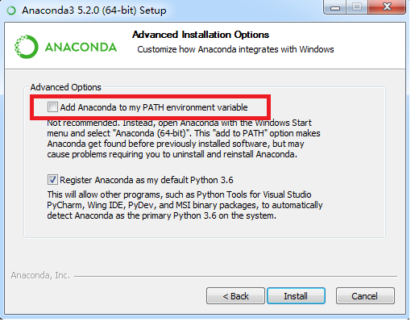

2.安装完成以后再开始菜单下搜索 Anaconda Navigator如下图所示，点击

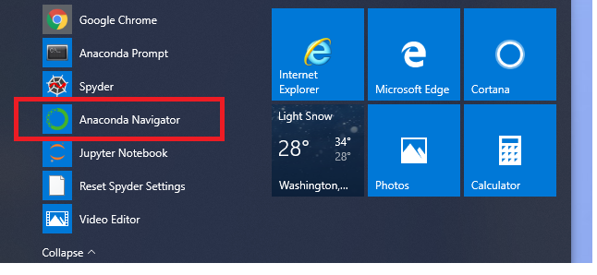

3.执行2之后等待后出现如下图界面，然后点击Environments

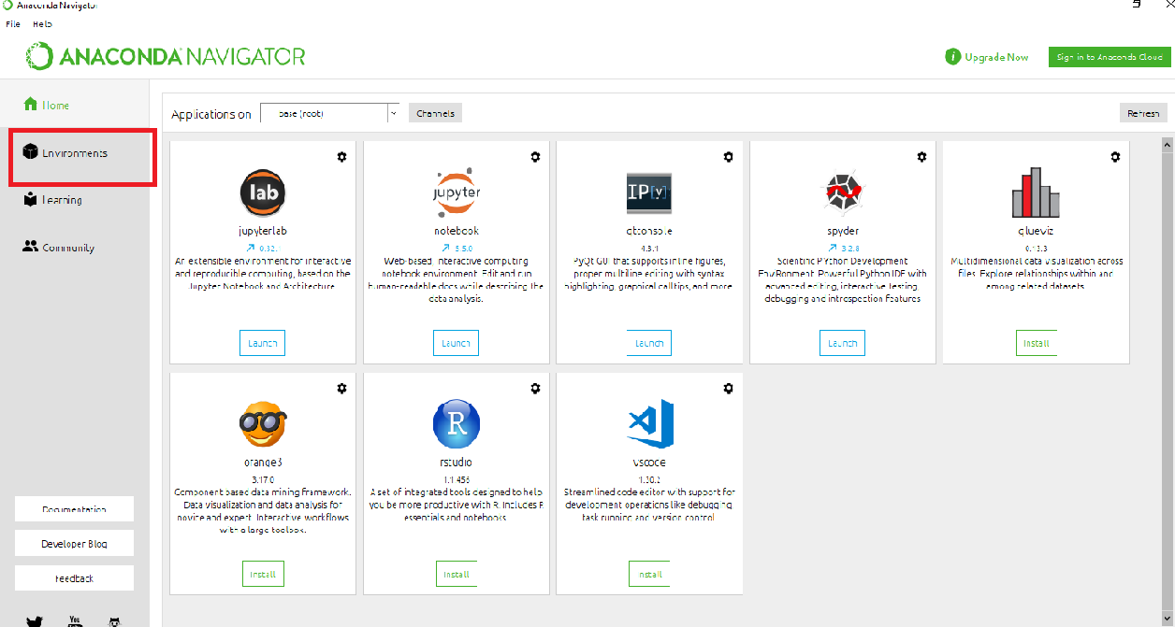

4.点击以后出现如下图所示，点击Create

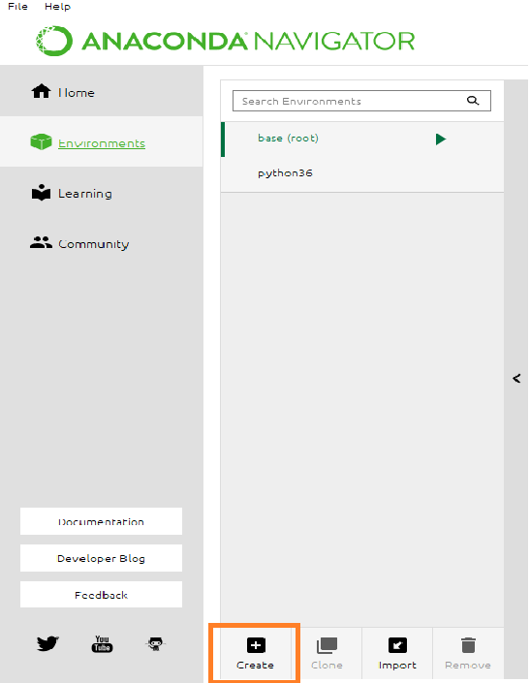

5.弹出操作框 Name是python名称。Location是最后创建完成的路径，需要记住这个路径，默认安装python3.6版本，点击Create等待右下角进图条完成即可。

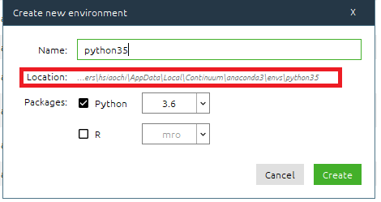

6.安装好环境之后，将程序中的requirements.txt放到第5步的Location位置下

在cmd下切换到刚才第5步的Location 命令：

cd C:\Users\hsiaochi\AppData\Local\Continuum\anaconda3\envs\python36 下，

执行python -m pip install --upgrade pip升级pip后，再执行pip install -r requirements.txt即可安装运行程序所依赖的库

7.安装完成之后就找到存放程序的目录，在cmd下切换到该目录下后执行

python install.py Camera.bat

成功之后然后即可将需要填写的excel右键发送到Camera，程序开始执行

注意事项：

1. 该文档适用于在新的pc上安装python环境并运行程序使用
2. Camera.py程序一个user对应一个base_url，如果其他user需要使用该程序，则只需要将Camera.py程序最开始的base_url改成该user的即可
3. 新的pc使用该程序 也需要将install.py中的第39行new_cmd中的python，Camera_monitor中的第43行中的python改成该pc python默认安装的路径。
4. Excel表中的表头切记不能更换，包括顺序。尽量不要改动除了表中数据以外的其他任何地方，否则会造成程序的错误。
5. 关于程序具体的内容，请参考目录下的readme.txt。